111年8月22日餐點照片
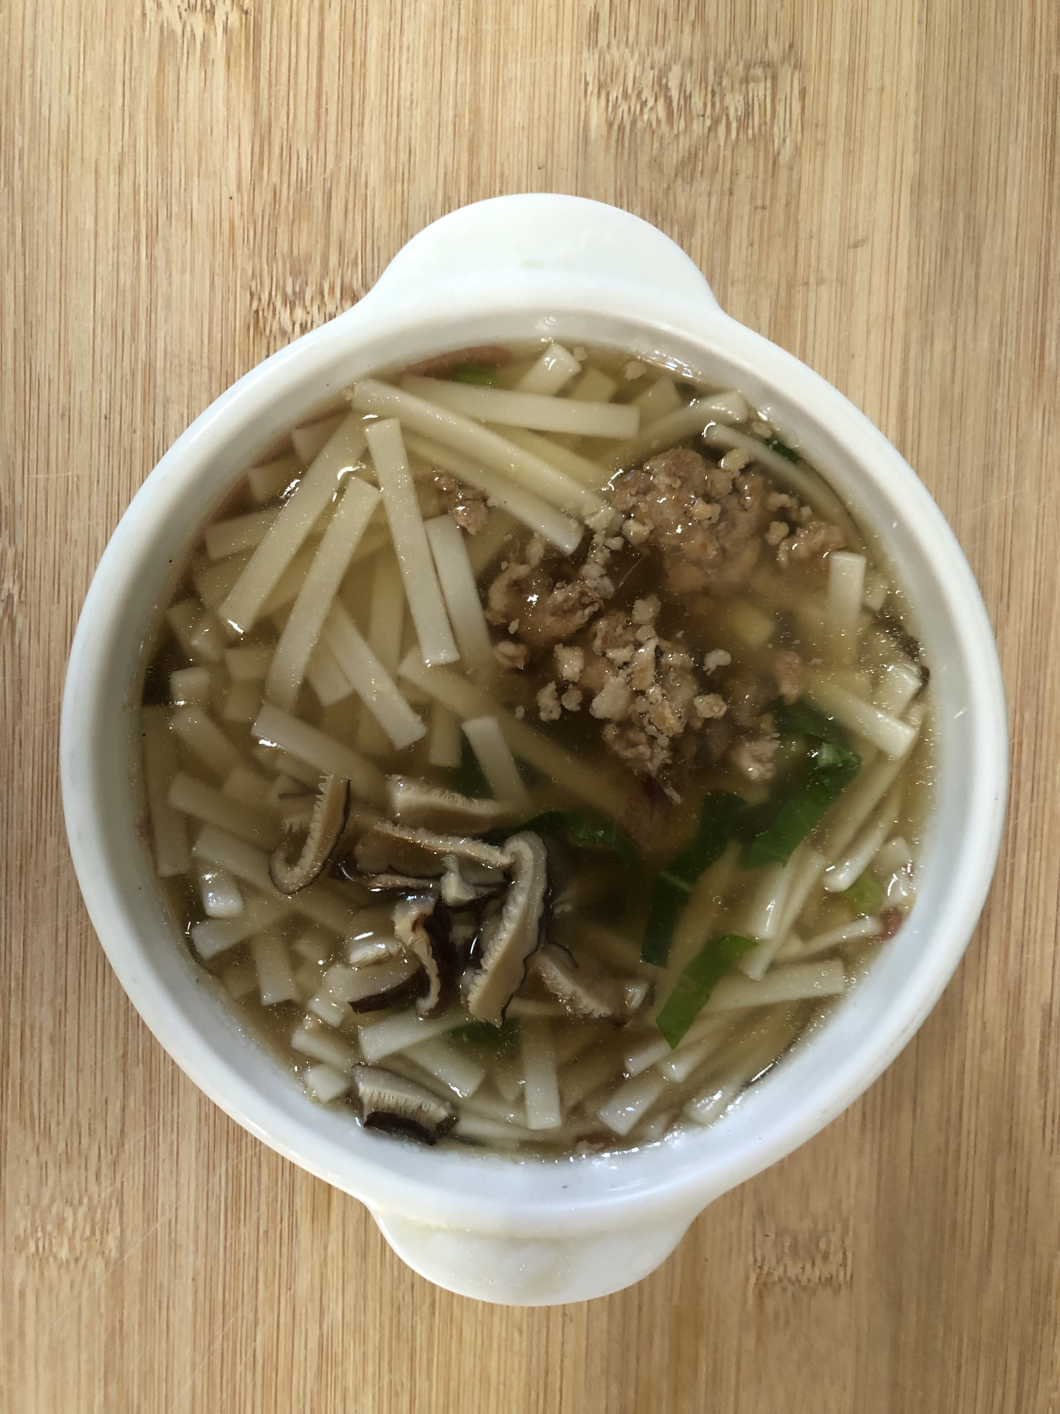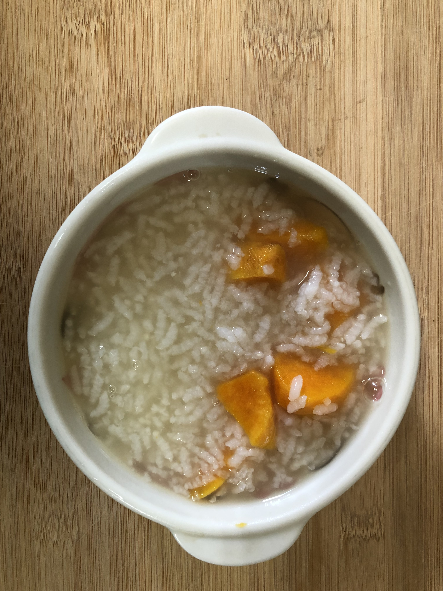
早餐(香菇蔬菜麵) 下午點心(地瓜粥)
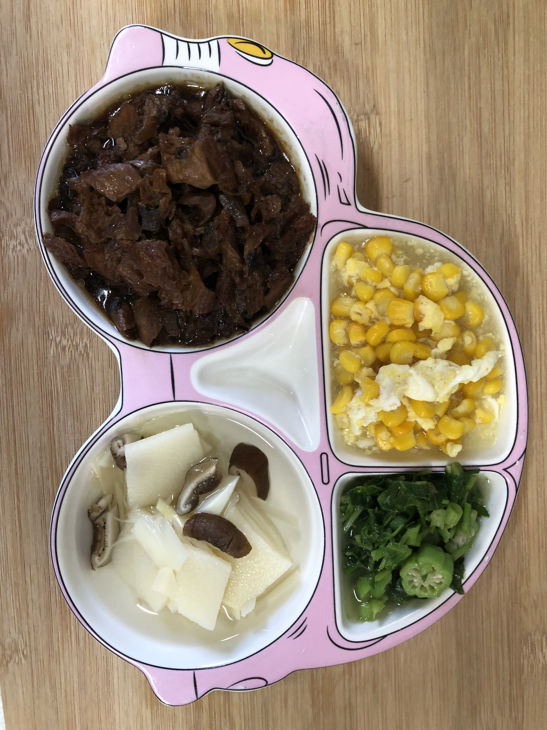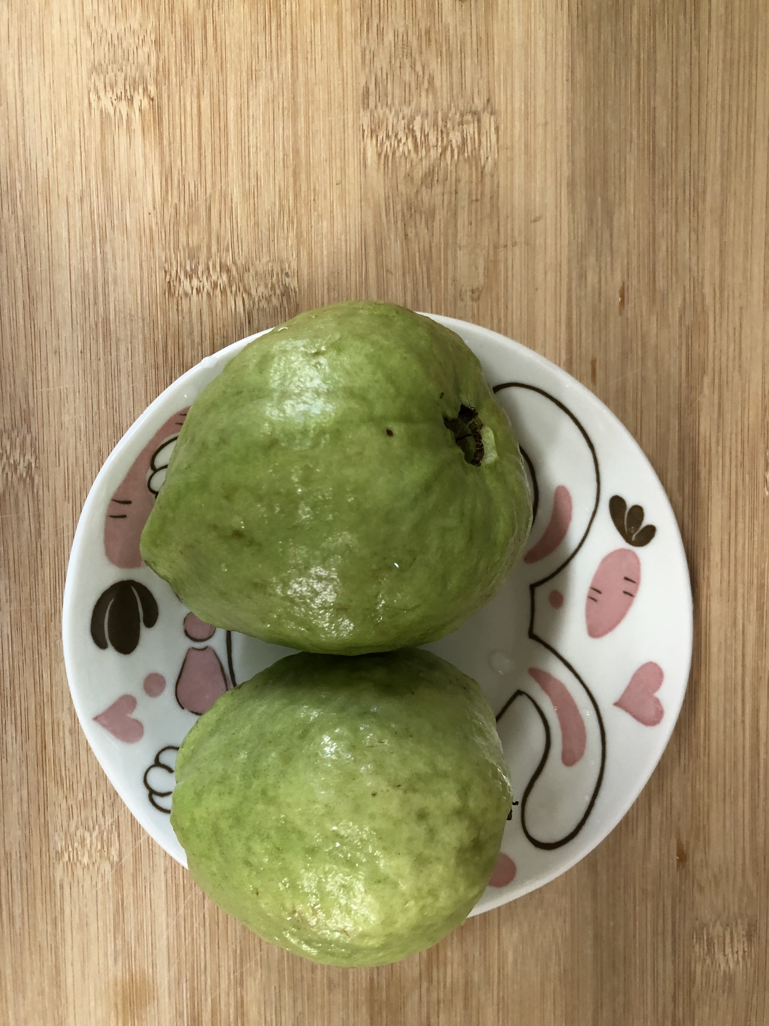
午餐(梅干控豆輪、玉米滑蛋、炒青菜、薑絲竹筍湯、水果)

